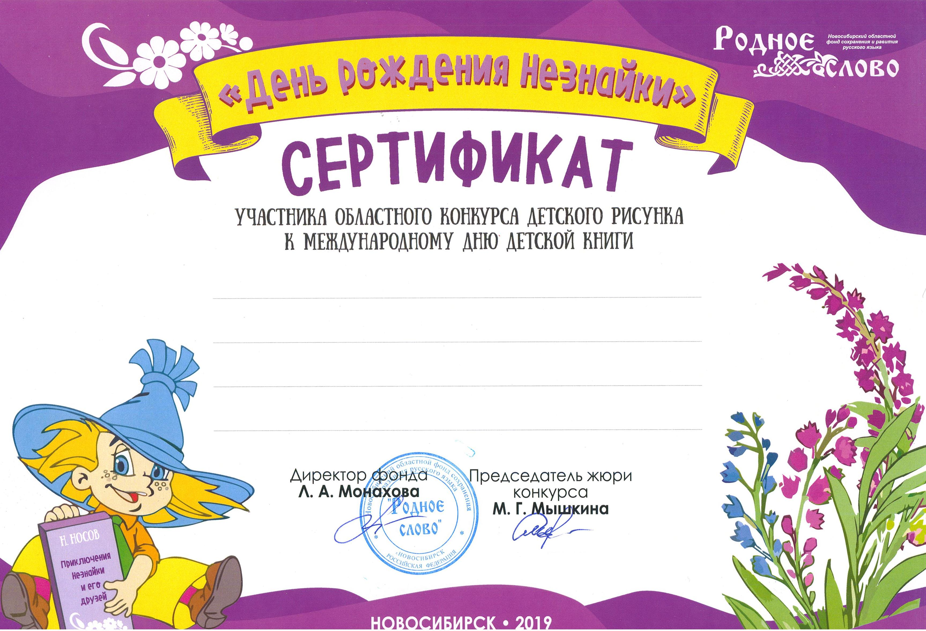

**(Руководитель: Волохина М.А.)**

**Воспитанника МКОУ Новокулындинская СОШ**

**СКАРЕДНОВА АНДРЕЯ**

**(дошкольная группа)**